Cálculo II – Lista 1
Prof. Adriano Barbosa

1. Resolva as integrais utilizando as substituições dadas:

a) 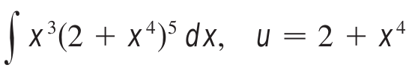
b) 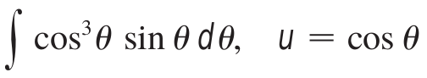
c) 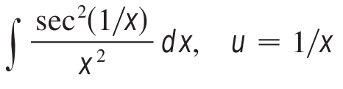

2. Resolva as integrais indefinidas:

a)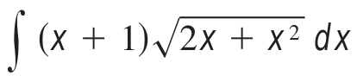
b)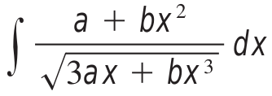
c)
d)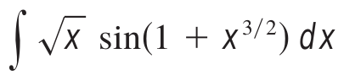
e)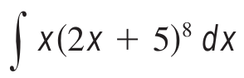

3. Resolva as integrais definidas:

a)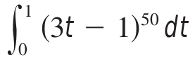
b)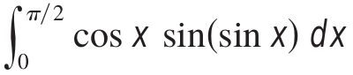
c)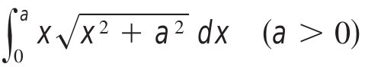
d)